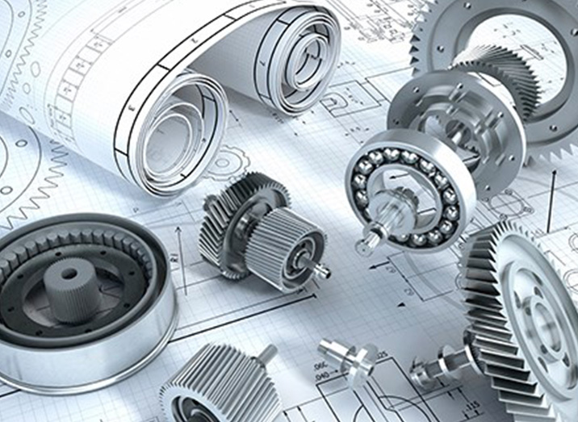

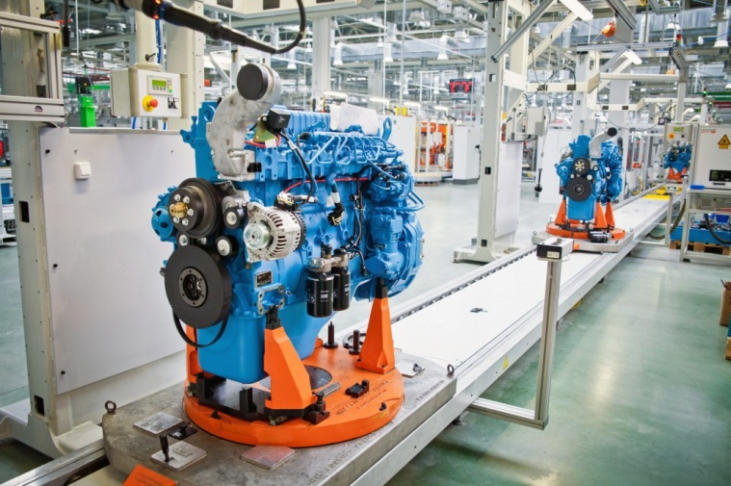

Рекомендательный список литературы
в помощь машиностроителю за 2020 г.

Общее машиностроение

621-181(574)
К 90
Куликов В.Ю. Инновационные методы получения наноструктур и наноматериалов : учебное пособие / В. Ю. Куликов, Е. П. Щербакова ; Карагандинский государственный технический университет, Кафедра "Нанотехнологии и металлургия". - Караганда : ТОО Санат-Полиграфия, 2020. - 96 с. - (Рейтинг). - Текст : непосредственный.
Экземпляры: всего:1 - Книгохранение(1)

621-181
М 15
Макашева А.М. Специальные методы исследований наноструктур : учебное пособие / А. М. Макашева, А. Нарембекова ; Карагандинский государственный технический университет, Кафедра "Нанотехнологии и металлургия". - Караганда : КарГТУ, 2020. - 130 с. - (Рейтинг). - Текст : непосредственный.
Экземпляры: всего:2 - Книгохранение(2)

621:658.5
C11
CAD Basics : tutorial for students of a specialty 5В071200 «Mechanical Enginering» / V. F. Shvoyev [et al.] ; Ministry of education and science of the republic of Kazakhstan, Karaganda state technical university, Department of Technological equipment, engineering and standardization. - Karaganda : KSTU, 2019. - 53 c. - (Рейтинг). - Текст : непосредственный.
Экземпляры: всего:20 - Книгохранение(3), Абонемент гл.корпус(17)

621.0=қаз
С 52
Смаилова Б.К. Стандартты емес жабдықтарды жобалау : оқу құралы 6B07104 "Машина жасау" мамандығының студенттеріне арналған / Б. К. Смаилова ; Қазақстан Республикасы білім және ғылым министрлігі, Қарағанды мемлекеттік техникалық университеті, "Технологиялық жабдықтар, машинажасау және стандарттау" кафедрасы. - Қарағанды : ҚарМТУ, 2019. - 83 бет. - (Рейтинг). - Текст : непосредственный.
Экземпляры: всего:20 - Книгохранение(20)

621.0
А 22
Автоматизация современного машиностроительного производства : монография для студентов, магистрантов и докторантов / Г. С. Жетесова [и др.] ; М-во образования и науки РК, Карагандинский государственный технический университет, Кафедра "Технологическое оборудование, машиностроение и стандартизация". - Караганда : КарГТУ, 2019. - 97 с. - (Рейтинг)
Экземпляры: всего:1 - Книгохранение(1)

621.0
М 20
Малыбаев Н.С. Монтаж и эксплуатация технологических машин : учебное пособие для студентов, магистрантов и докторантов специальностей 5В071200, 5В072400, 6М071200, 6М072400, 6D071200 / Н. С. Малыбаев, И. В. Телиман, А. Е. Калянов ; М-во образования и науки РК, Карагандинский государственный технический университет, Кафедра "Технологическое оборудование, машиностроение и стандартизация". - Караганда : КарГТУ, 2019. - 77 с. - (Рейтинг). - Текст : непосредственный.
Экземпляры: всего:15 - Книгохранение(3), Абонемент гл.корпус(12)

621.0
С 41
Сихимбаев М.Р. Технология машиностроительного производства : учебное пособие / М. Р. Сихимбаев, А. В. Жукова, О. А. Нуржанова. - Алматы : TechSmith, 2020. - 191 с. - (Рейтинг). - Текст : непосредственный.
Экземпляры: всего:1 - Книгохранение(1)

621.004.6=қаз
Ю83
Юрченко В.В. Жөндеу технологиясы : оқу құралы "Машинажасау" мамандықтарының студенттеріне, магистранттарға арналған / В. В. Юрченко, К. И. Имашева ; Қазақстан Республикасы білім және ғылым министрлігі, Қарағанды мемлекеттік техникалық университеті, "Технологиялық жабдықтар, машинажасау және стандарттау" кафедрасы. - Қарағанды : ҚарМТУ, 2019. - 68 бет. - (Рейтинг). - Текст : непосредственный.
Экземпляры: всего:20 - Книгохранение(3), Абонемент гл.корпус(17)

621.2
К 97
Кызыров К.Б. Методика оптимального проектирования конструктивных параметров гидравлических ударных механизмов : монография для магистрантов и докторантов для подготовки 7M071 "Инженерия и инженерное дело" / К. Б. Кызыров, А. А. Митусов, О. С. Решетникова ; М-во образования и науки Республики Казахстан, Карагандинский государственный технический университет. - Караганда : КарГТУ, 2019. - 123 с. - (Рейтинг). - Текст : непосредственный.
Экземпляры: всего:15 - Книгохранение(3), Абонемент гл.корпус(12)

621.2
Р 47
Решетникова О.С. Гидромеханические машины : учебное пособие / О. С. Решетникова ; М-во образования и науки Республики Казахстан, Карагандинский государственный технический университет. - Караганда : КарГТУ, 2020. - 81 с. - (Рейтинг). - Текст : непосредственный.
Экземпляры: всего:10 - Книгохранение(10)

621.226=қаз
Н 79
Нокина Ж.Н. Көлемді гидромашиналар : Оқу құралы 5B071200, 5B071300, 5B071700, 5B072400 мамандықтарының оқытушылары мен студенттеріне арналған / Ж. Н. Нокина ; Қазақстан Республикасы білім және ғылым министрлігі, Қарағанды мемлекеттік техникалық университеті, "Технологиялық жабдықтар, машинажасау және стандарттау" кафедрасы. - Қарағанды : ҚарМТУ, 2019. - 122 с. - (Рейтинг). - Текст : непосредственный.
Экземпляры: всего:50 - Книгохранение(3), Абонемент гл.корпус(22), Абонемент 1 корпус(24), ч/з 1 корпус(1)

621.311(547)
Б 87
Брейдо И.В. Автоматизация технологических установок с применением промышленного оборудования Mitsubishi Electric : учебное пособие / И. В. Брейдо, Г. Х. Есенбаев, Д. А. Лепехов, Г. А. Сивякова ; Министерство образования и науки Республики Казахстан, Карагандинский государственный технический университет. - Караганда : КарГТУ, 2020. - 96 с. - (Рейтинг). - Текст : непосредственный.
Экземпляры: всего:13 - Книгохранение(3), Абонемент гл.корпус(10)

621.313
Л 24
Лапина Л.М. Электромеханические системы : учебное пособие для студентов специальности "Автоматизация и управление" / Л. М. Лапина, М. Л. Каракулин ; М-во образования и науки Республики Казахстан, Карагандинский государственный технический университет. - Караганда : КарГТУ, 2020. - 90 с. - (Рейтинг). - Текст : непосредственный.
Экземпляры: всего:20 - Книгохранение(20)

621.7
Т 38
Технологические процессы машиностроительного производства : учебник для бакалавров, магистров и докторантов по специальности "Машиностроение" / М. К. Ибатов [и др.] ; М-во образования и науки Республики Казахстан, Карагандинский государственный технический университет. - Караганда : КарГТУ, 2019. - 279 с. - (Рейтинг). - Текст : непосредственный.
Экземпляры: всего:30 - Книгохранение(3), Абонемент гл.корпус(27)

621.758=512.122
Ө 24
Өзараауыстырымдылық негіздері : оқұлық ЖОО 6B071104 мамндығының студенттеріне арналған / Г. С. Жетесова, А. Ш. Жунусова, О. М. Жаркевич, Т. М. Бузауова ; Қазақстан Республикасы білім және ғылым министрлігі, Қарағанды мемлекеттік техникалық университеті, "Технологиялық жабдықтар, машинажасау және стандарттау" кафедрасы. - Қарағанды : ҚарМТУ баспасы, 2020. - 163 с. - (Рейтинг). - Текст : непосредственный.
Экземпляры: всего:15 - Книгохранение(15)

621.758=512.122
Ө 24
Өзараауыстырымдылық негіздері : оқұлық ЖОО 6B071104 мамндығының студенттеріне арналған / Г. С. Жетесова, А. Ш. Жунусова, О. М. Жаркевич, Т. М. Бузауова ; Қазақстан Республикасы білім және ғылым министрлігі, Қарағанды мемлекеттік техникалық университеті, "Технологиялық жабдықтар, машинажасау және стандарттау" кафедрасы. - Қарағанды : ҚарМТУ баспасы, 2020. - 163 с. - (Рейтинг). - Текст : непосредственный.
Экземпляры: всего:15 - Книгохранение(15)

621.772
И 85
Исаев В.Л. Монтаж и эксплуатация оборудования ТЭС в аварийных режимах : учебное пособие для студентов обучающихся по программе 5B071700 "Теплоэнергетика" / В. Л. Исаев, М. А. Драганова ; Министерство образования и науки Республики Казахстан, Карагандинский государственный технический университет, Кафедра "Энергетические системы". - Караганда : КарГТУ, 2020. - 70 с. - (Рейтинг). - Текст : непосредственный.
Экземпляры: всего:20 - Книгохранение(20)

621.8
О-75
Основы взаимозаменяемости : учебник для студентов специальности 6B07104 Машиностроение / Г. С. Жетесова, А. Ш. Жунусова, О. М. Жаркевич, Т. М. Бузауова ; Карагандинский технический университет. - Караганда : КарТУ, 2020. - 340 с. - (Рейтинг). - Текст : непосредственный.
Экземпляры: всего:20 - Книгохранение(20)

621.90=512.122
М 54
Металл кескіш білдектер (практикум) : оқу құралы / К. Т. Шеров, Д. С. Жунуспеков, А. К. Ракишев, Т. М. Бузауова ; Қазақстан Республикасы білім және ғылым министрлігі, Қарағанды мемлекеттік техникалық университеті, "Технологиялық жабдықтар, машинажасау және стандарттау" кафедрасы. - Қарағанды : ҚарМТУ, 2020. - 108 с. - (Рейтинг). - Текст : непосредственный.
Экземпляры: всего:25 - Книгохранение(25)

621.91
S90
Study of wear and restoration of the mining machines parts : monograph for students / T. M. Buzauova [et al.] ; Ministry of education and science of republic of Kazakhstan, Karaganda state technical university. - Warsaw : Iscience Sp.z.o.o., 2019. - 126 p. - Текст : непосредственный.
Экземпляры: всего:1 - Книгохранение(1)

658.51
Т 38
Технология автоматизированного производства : учебное пособие предназначено для 6B07105 "Цифровые технологии в машиностроении", 6B07104 "Машиностроение" и магистрантам, докторантам / В. В. Юрченко, Т. Ю. Никонова, Т. М. Бузауова, Д. С. Жунуспеков ; Карагандинский технический университет. - Караганда : КарГТУ, 2020. - 80 бет : рис. - (Рейтинг). - Текст : непосредственный.
Экземпляры: всего:20 - Книгохранение(20)

